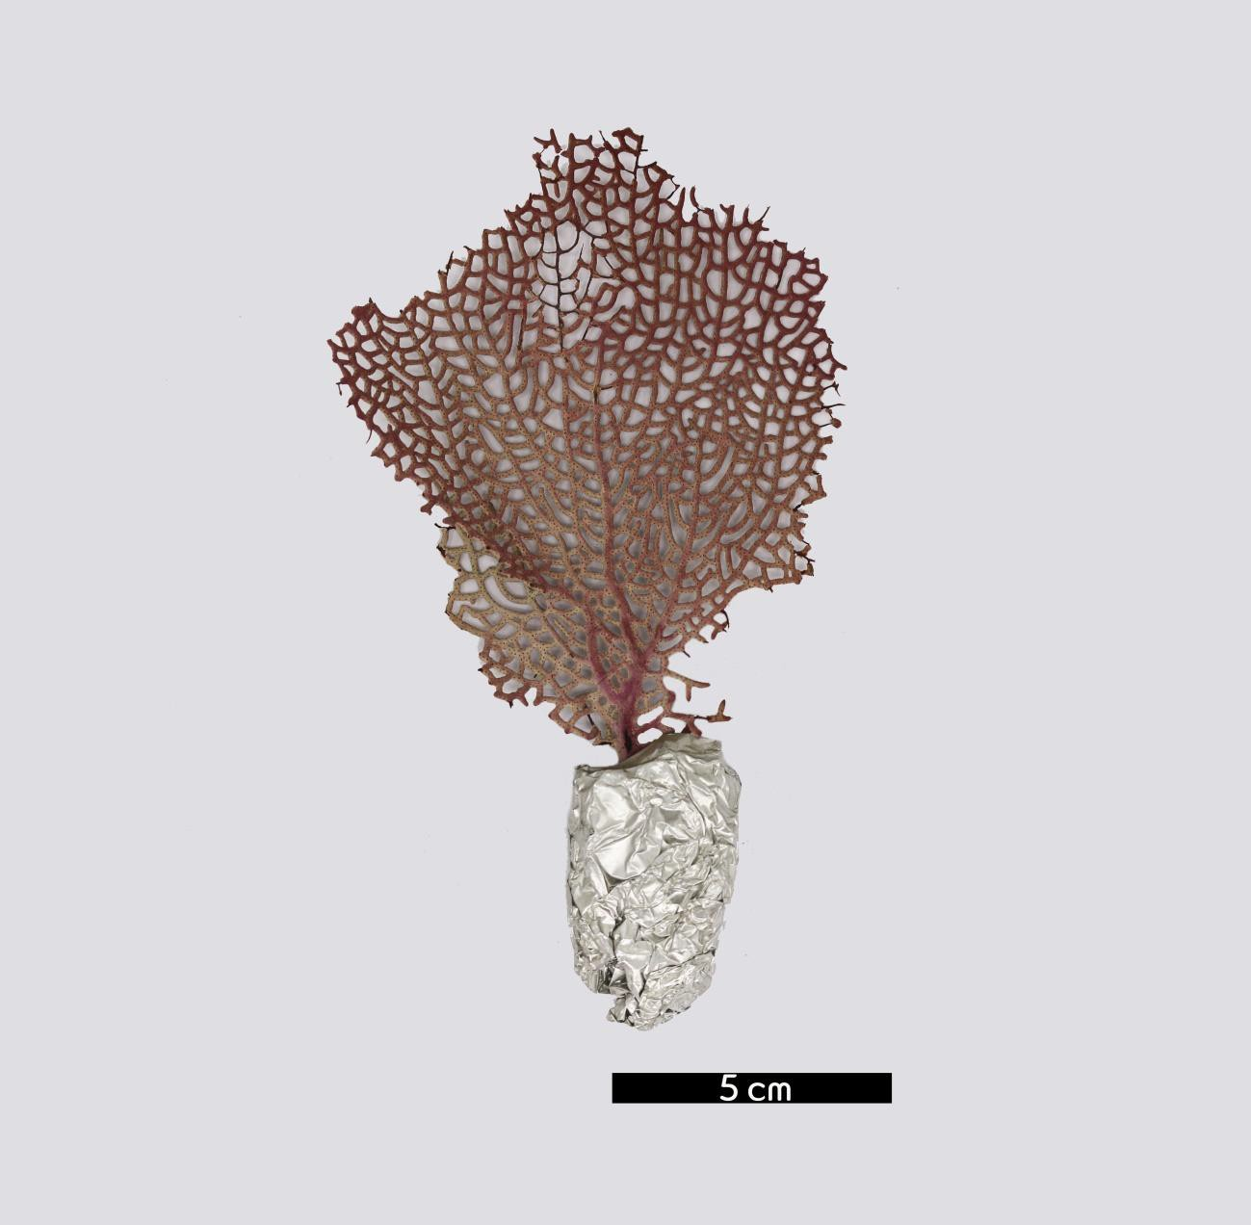
분류 : 화석
- 화석이름 : Recent octacoral(현생 팔사산호)
- 보유기관 : 강원대학교 지질학과
- 산지 : 산지 미상
- 특징
  - 자포동물문 산호충강에 속하는 동물로 팔사산호아강을 말 한다.
  - 해저에서 고착생활을 하는 군체형 산호이다.
  - 작은 폴립이 군체를 이루며 각 폴립의 위상 속은 8개의 격
벽으로 갈라져 있고 깃 모양으로 된 8개의 촉수가 있다.
  - 일반적인 모양과 polyps의 크기가 stony coral과 비슷하나
독특한 stony skeleton이 부족하다.

